2026-2027学年第一学期
《高级语言程序设计(C++语言)》
实验报告
实验名称：实验12
实验日期：10.23 | 实验地点：人工智能学院
学 号：2026302192016 | 姓 名：雍程翰
学 院：人工智能 | 专 业：人工智能
指导老师：胡黔南

一、实验目的
1. 学会编写简单的C++程序
2. 基本数据类型变量和常量的应用
3. 运算符和表达式的应用
4. 结构化程序设计基本控制结构的运用
5. 简单的输入输出语句运用
6. 头文件的运用
7.
*Debug特殊功能：单步执行、设置断点、观察变量值

二、实验环境
1．硬件环境：x86_64 个人计算机。
2．软件环境：Windows 11（64 位，版本号 10.0.26200）。
3．开发工具：Visual Studio Code 1.142.0 + MinGW-w64 GCC 16.2.0 编译器
- 实验过程及结果

#include <iostream>
#include <iomanip>
using namespace std;
int main()
{
double I, bonus;
const double b1 = 100000 * 0.10;
const double b2 = b1 + 100000 * 0.075;
const double b3 = b2 + 200000 * 0.05;
const double b4 = b3 + 200000 * 0.03;
const double b5 = b4 + 400000 * 0.015;

cout << "请输入当月利润I（元）：";
cin >> I;

if (I <= 100000)
bonus = I * 0.10;
else if (I <= 200000)
bonus = b1 + (I - 100000) * 0.075;
else if (I <= 400000)
bonus = b2 + (I - 200000) * 0.05;
else if (I <= 600000)
bonus = b3 + (I - 400000) * 0.03;
else if (I <= 1000000)
bonus = b4 + (I - 600000) * 0.015;
else
bonus = b5 + (I - 1000000) * 0.01;

cout << fixed << setprecision(2);
cout << "应发放奖金总数为：" << bonus << " 元" << endl;
return 0;
}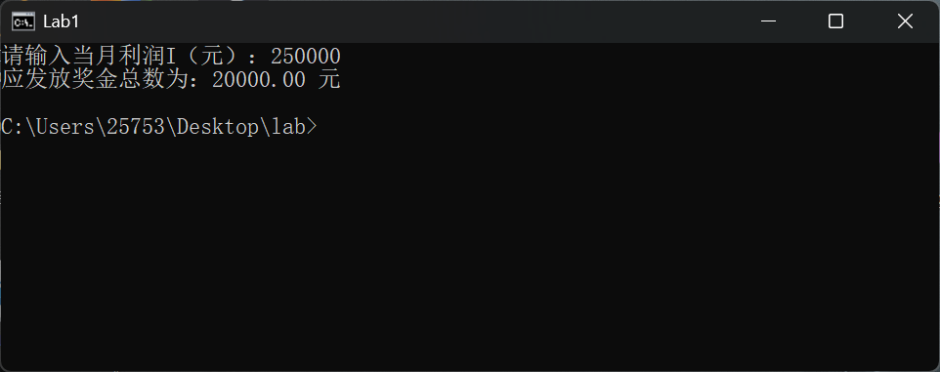
#include <iostream>
using namespace std;
int main()
{
int score;
cout << "请输入你对电影的打分（0~10）：";
cin >> score;

if (score < 0 || score > 10)
cout << "输入有误，分数应在 0~10 之间！" << endl;
else if (score >= 9)
cout << "你认为电影经典" << endl;
else if (score >= 7)
cout << "你认为电影非常好" << endl;
else if (score >= 5)
cout << "你认为电影一般" << endl;
else
cout << "你认为电影是烂片" << endl;
return 0;
}

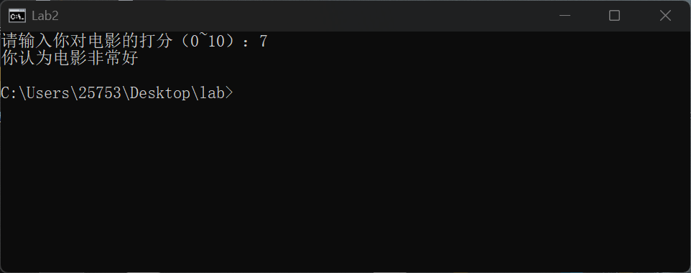
#include <iostream>
using namespace std;
int main()
{
long long n, m, reverse;
cout << "请输入一个整数：";
cin >> n;

m = n;
reverse = 0;
while (m > 0)
{
reverse = reverse * 10 + m % 10;
m = m / 10;
}

if (n >= 0 && reverse == n)
cout << n << " 是回文数" << endl;
else
cout << n << " 不是回文数" << endl;
return 0;
}

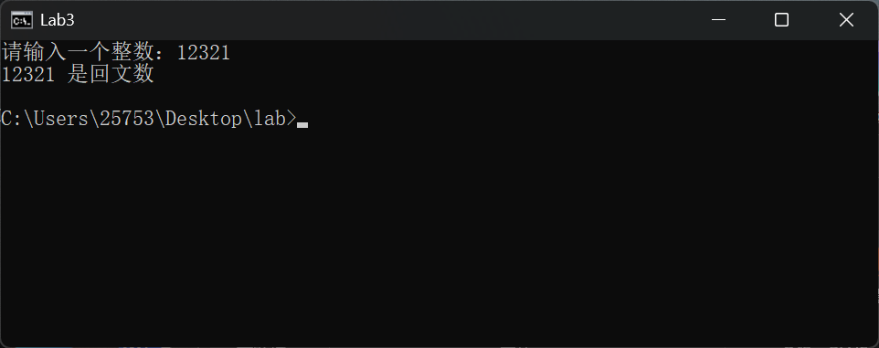
#include <iostream>
using namespace std;
int main()
{
int n, a, b, c;
int count = 0;

cout << "所有的三位水仙花数为：" << endl;
for (n = 100; n <= 999; n++)
{
a = n / 100;
b = n / 10 % 10;
c = n % 10;
if (a * a * a + b * b * b + c * c * c == n)
{
cout << n << " ";
count++;
if (count % 5 == 0)
cout << endl;
}
}
cout << endl << "共有 " << count << " 个三位水仙花数" << endl;
return 0;
}
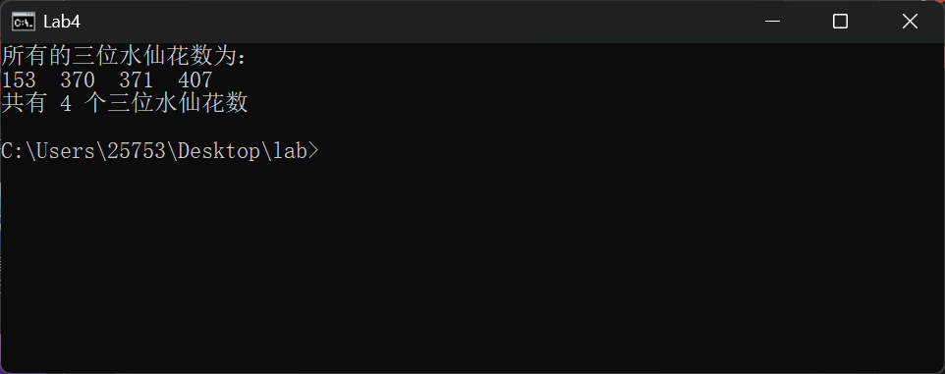
#include <iostream>
using namespace std;
int main()
{
int a, n;
long long term = 0;
long long sum = 0;

cout << "请输入 a 和 n（a 为 1~9 的数字）：";
cin >> a >> n;

cout << "数列为：";
for (int i = 1; i <= n; i++)
{
term = term * 10 + a;
sum = sum + term;
if (i > 1)
cout << " + ";
cout << term;
}
cout << endl;
cout << "前 " << n << " 项之和为：" << sum << endl;
return 0;
}
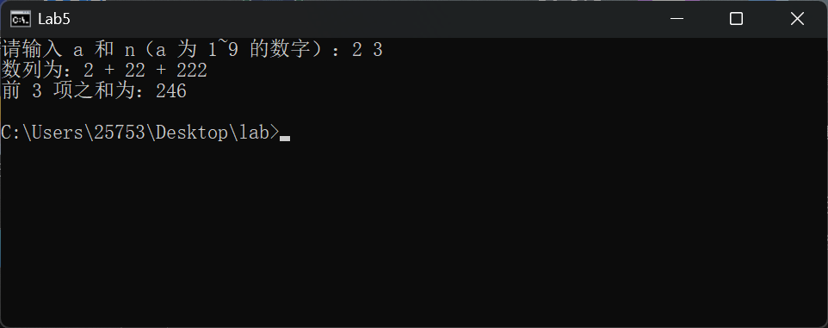
#include <iostream>
#include <iomanip>
using namespace std;
int main()
{
for (int i = 1; i <= 9; i++)
{
for (int j = 1; j <= i; j++)
cout << j << '*' << i << '=' << setw(2) << i * j << " ";
cout << endl;
}
return 0;
}

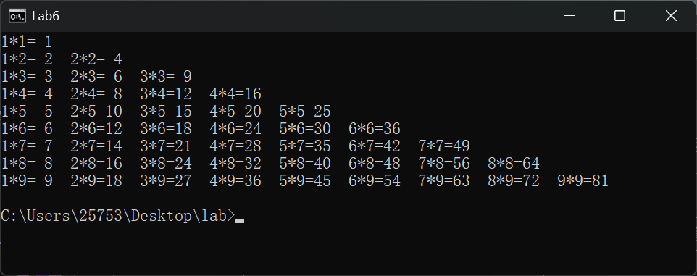
四、实验总结（本次实验的收获、体会、经验和教训）

本次实验完成了六个选择与循环结构的程序。收获最大的是分段问题要用 if-else if 按阈值从小到大判断，只累加超出部分，否则区间重叠会重复计算；回文数和水仙花数让我熟悉了 %10 取位、/10 截位的循环套路，九九乘法表则理解了嵌套循环用 j <= i 自然形成三角结构。教训是用 int 求数列和会溢出，应改用 long long；输入也要先判断范围。最大的体会是写完后用边界数据（如 10 万、100 万）实测一遍，比反复看代码更有效。

